安装文档(b2c)教程步骤(Windows)

1.运行b2c(单店)项目，右键tomcat服务器，选择Add and Remove

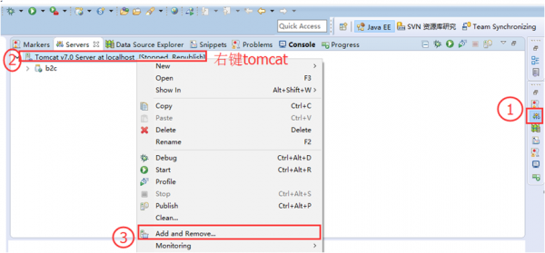

2.在浏览器地址输入localhost:8080/b2c/,点击同意协议并安装

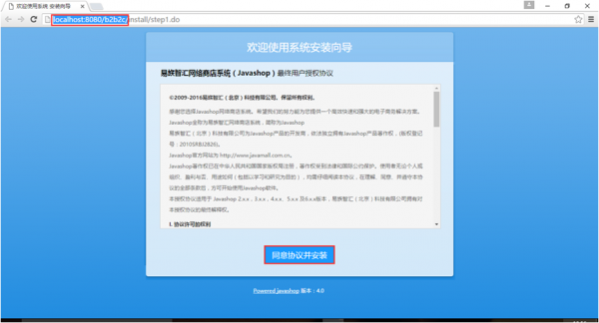

选择数据库、输入端口号、用户名、密码、给数据库起名字，点击下一步

注意：数据库名不能有空格以及中划线等特殊符号，建议采用英文加数字

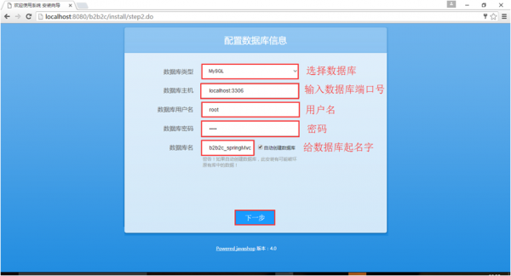

安装中..请等待..

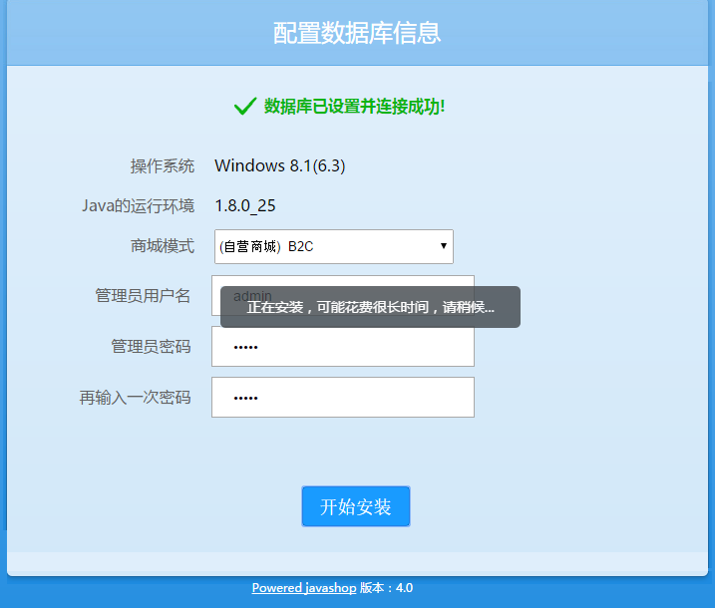

等待安装完成

